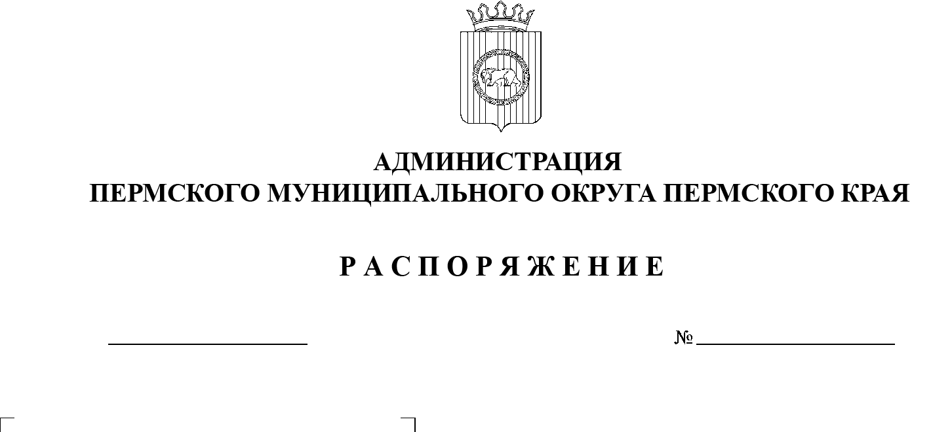
24.12.2024
299-2024-01-07.С-307
О проведении в Пермском муниципальном округе Пермского края муниципального этапа краевого конкурса «Лучший муниципальный служащий Пермского края»

В соответствии с постановлением Правительства Пермского края
от 04 октября 2023 г. № 773-п «О краевом конкурсе «Лучший муниципальный служащий Пермского края», Положением о проведении в Пермском муниципальном округе Пермского края муниципального этапа краевого конкурса «Лучший муниципальный служащий Пермского края», утвержденным распоряжением администрации Пермского муниципального округа Пермского края от 28 декабря 2023 г. № СЭД-2023-299-01-01-07.С-408, в целях выявления и поощрения муниципальных служащих, имеющих достижения в сфере местного самоуправления, стимулирования активности, роста профессионализма муниципальных служащих, повышения престижа муниципальной службы:
1. Провести в срок до 24 января 2025 г. в Пермском муниципальном округе Пермского края муниципальный этап краевого конкурса «Лучший муниципальный служащий Пермского края».
2. Установить срок приема конкурсных заявок для участия в муниципальном этапе краевого конкурса «Лучший муниципальный служащий Пермского края»: с 24 декабря 2024 г. по 15 января 2025 г.
3. Настоящее распоряжение разместить на официальном сайте Пермского муниципального округа в информационно-телекоммуникационной сети Интернет (www.permokrug.ru).
4. Настоящее распоряжение вступает в силу со дня подписания.
5. Контроль за исполнением распоряжения возложить на заместителя главы администрации Пермского муниципального округа Пермского края, руководителя аппарата администрации Пермского муниципального округа Пермского края Ермакова С.В.
Глава муниципального округа В.Ю. Цветов

